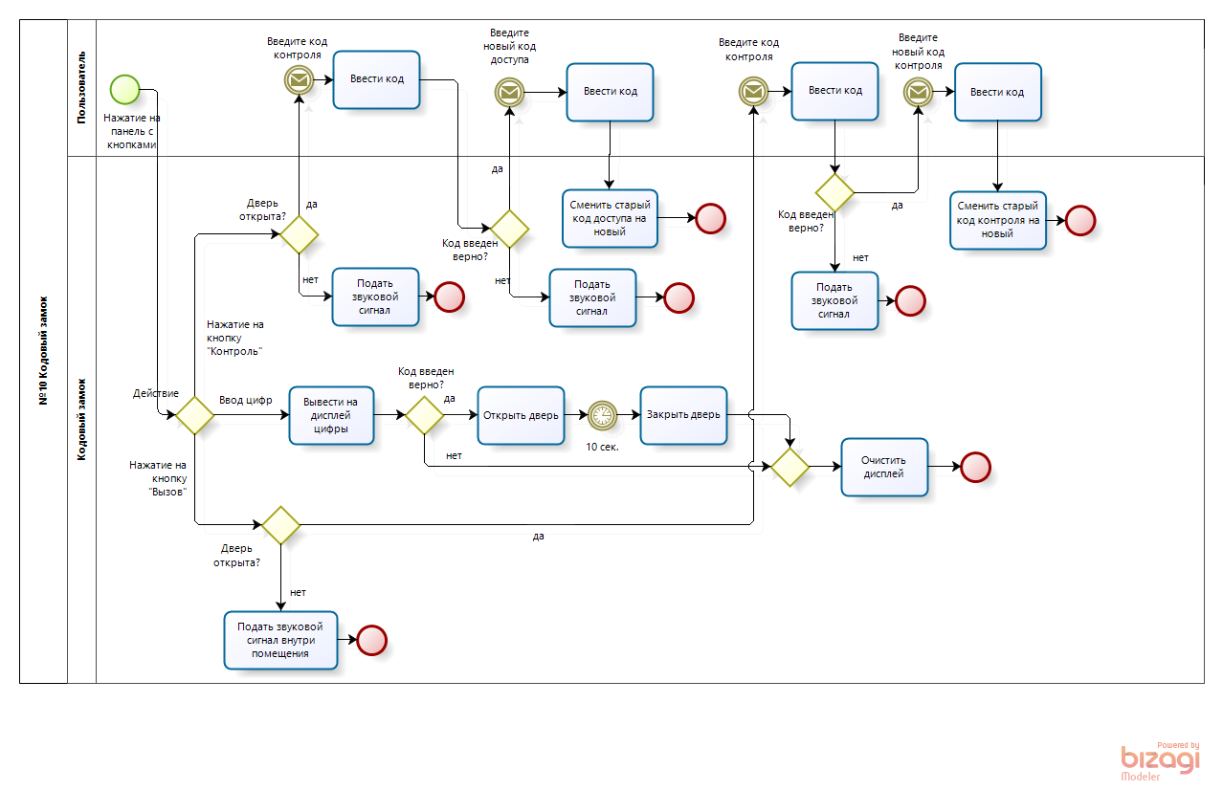
бп №10, Кодовый замок. выполнила: Исмакова даяна, исит 189-1

бп №11, Турникет метро. выполнила: Исмакова даяна, исит 189-1
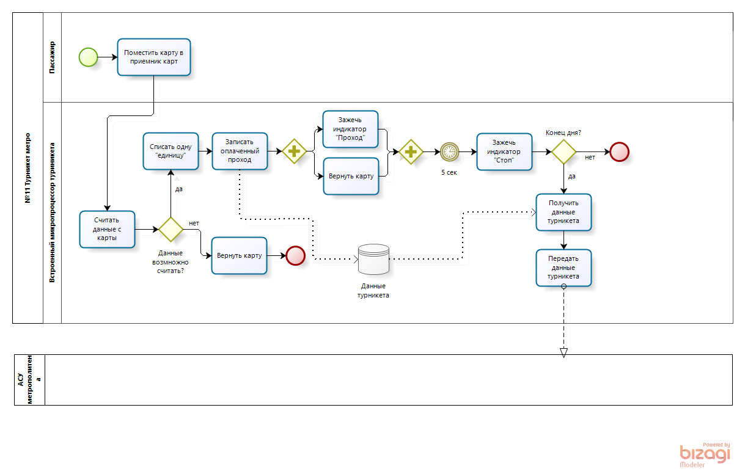

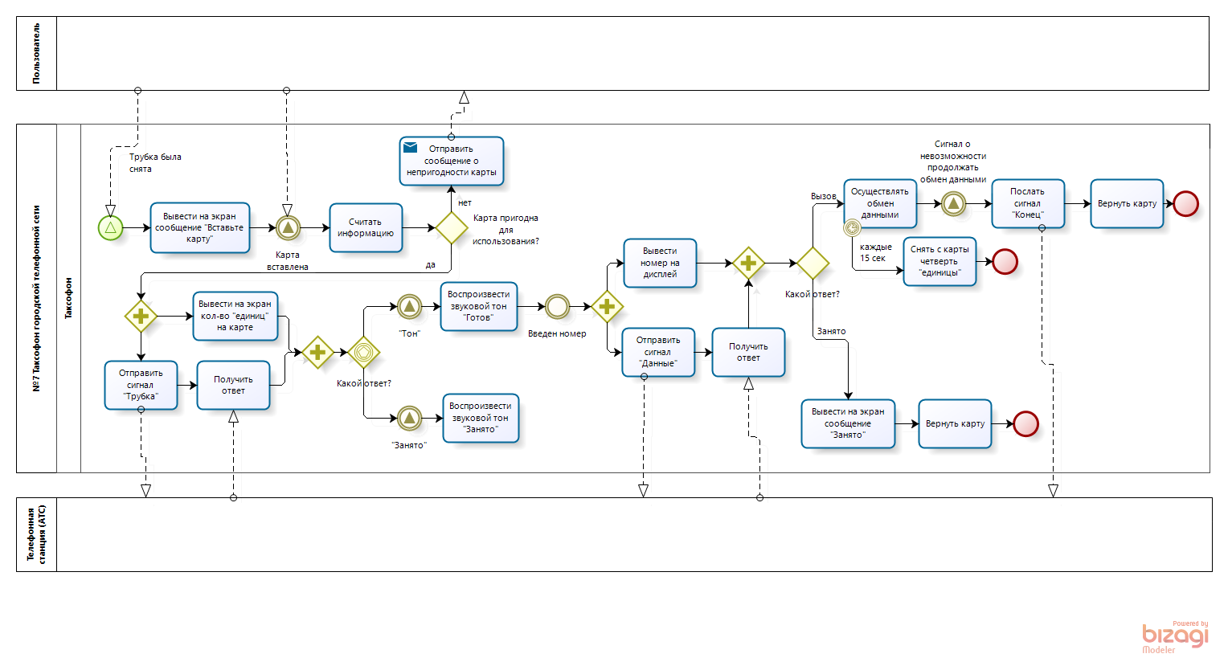
бп №7, Таксофон. выполнила: Исмакова даяна, исит 189-1

